Чем занять малыша на кухне, пока мама готовит?
Главная проблема любой мамы — нехватка времени. Если день изо дня вам некогда приготовить даже нехитрый обед, и уж тем более не до того, чтобы целенаправленно заниматься с любимым ребенком, эта статья для вас! «Ю-мама» собрала 14 игр, которые помогут, не отходя от кухни, развить логику, внимание, память, речь, мелкую моторику и общий кругозор.
Но прежде, договоримся, что наша главная цель — не следовать инструкциям, а освободить себе немного времени и порадовать чадо. Поэтому наш лозунг: никакого перенапряжения и сложной подготовки. Мы обойдемся теми предметами, которые есть в каждом доме. И, конечно, не будем поправлять малыша, если он решит играть по своим собственным правилам. Согласны? Тогда поехали!

Крупяная песочница
В большую миску насыпаем крупу (гречку, манку). Для начала ребенок будет с удовольствием копошиться в ней ручками и рисовать пальчиками. Когда это наскучит, выдаем разнокалиберные пластиковые стаканчики и ложки (чайную, столовую, от мультиварки, деревянную и т.д.). Теперь можно пересыпать крупу из одной посудины в другую, вместе с мамой вслух считать, сколько чайных ложечек вошло в кружку, а сколько столовых. Обсудить, какой ложкой проще и быстрее наполнить стаканчик. Можно закапывать небольшие предметы в крупу, пока мама отвернулась, а потом попросить ее угадать, в каком углу миски зарыт «клад».
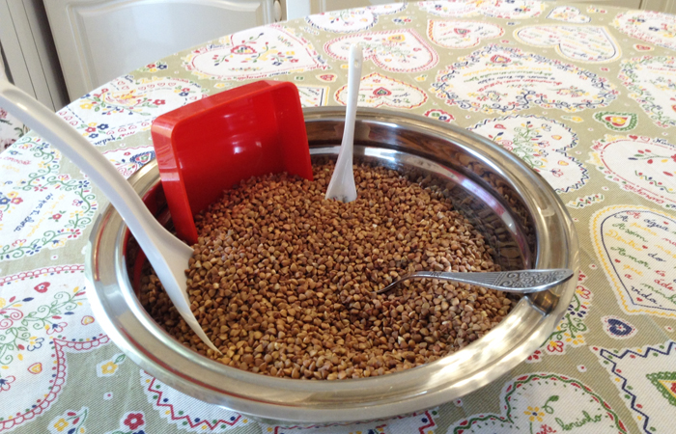

Любитель жидкости
Игра похожа на предыдущую, только вместо крупы, наливаем в небольшой тазик воду (на одну треть, чтобы не расплескалась). Остальной реквизит — прежний — небьющаяся мелкая посуда. Теперь можно переливать водичку «из пустого в порожнее» и «носить воду в решете» (понадобится чайное ситечко). А еще — считать ложки и сравнивать, куда входит больше воды — в высокий стаканчик или в низкую, но широкую пиалу.

Кухонная рыбалка
Наливаем в тазик воду, насыпаем туда крупную мозаику и выдаем шумовку. Пусть малыш вылавливает шумовкой кусочки мозаики и складывает их в мисочку. Как минимум, десять свободных минут вам обеспечено. По ходу дела можно считать, сколько мозаик уже выловлено. Опытным игрокам давать задания: «Сначала вылови все желтые, потом — красные», «Подцепи за один раз три штучки, а теперь — только одну» и т. д.
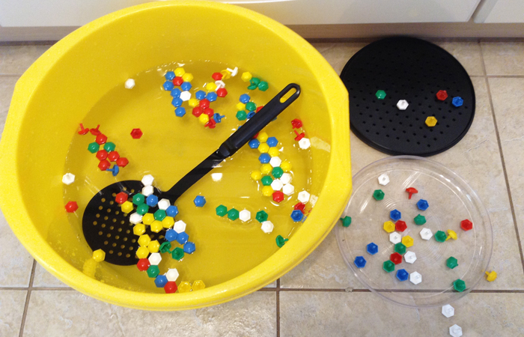

Капитан в поисках корабля
Для этой игры вам вновь понадобится тазик с водой. Только на этот раз, выложите перед малышом несколько предметов (металлических, пластиковых, деревянных) и попросите предположить, какой из них утонет в тазике, а какой поплывет. Постепенно кроха опытным путем установит, что полиэтиленовая крышка куда лучше подходит на роль кораблика, чем железная, что пустой пластиковый стаканчик держится на поверхности, а полный — идет ко дну.
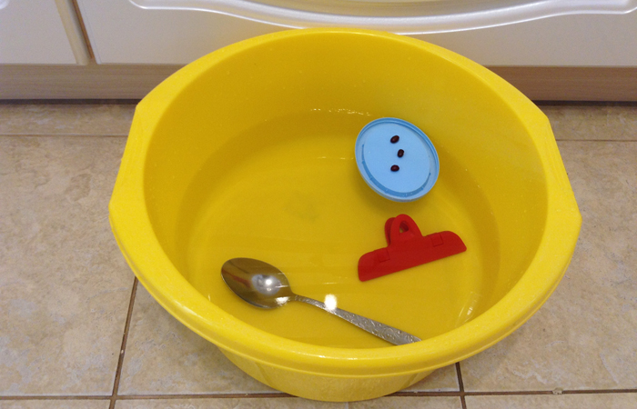
Опыты можно продолжить с любимыми игрушками (каучуковыми и теннисными мячиками, резиновыми собачками и пластмассовыми динозаврами), а потом — просто поиграть в кораблики, разместив на плавающих крышках «экипаж» из горошин или фасолин.

Юный физик
Для новых опытов вам понадобится безопасный детский термометр для ванной и две мисочки. В одну наливаем воду погорячее (не более 37°С), в другую — ледяную из-под крана. Пусть малыш попеременно погружает градусник в разные мисочки и наблюдает, как бегает вверх и вниз столбик. Расскажите, что красная жидкость внутри термометра на самом деле состоит из крохотных частичек — молекул. И когда им тепло, они радуются и очень быстро бегают и прыгают, поэтому занимают больше места. А когда им холодно, они скукоживаются, сбиваются в кучку и тихонько сидят в нижнем уголке градусника.
Деткам постарше можно рассказать, как в чайнике закипает вода и обратить внимание на идущий из носика пар. Можно показать, как тает кубик льда в чашке с горячим чаем. Или сквозь пакет дать потрогать замороженные продукты, а потом показать какими мягкими они стали после микроволновки. Одним словом, пока мама готовит ужин, тема трех агрегатных состояний вещества будет изучена :) А вернувшийся с работы папа с удовольствием послушает о больших открытиях маленького ученого и подкинет свою шикарную идею для будущих исследований.

Робот-сортировщик
На поднос, большое блюдо или лист бумаги высыпаем несколько видов макаронных изделий (спагетти, рожки, ракушки) и просим ребенка рассортировать это безобразие по разным мисочкам. Для самых умелых в смесь можно добавлять фасоль, горох или чуть-чуть гречки. Часто такую игру называют «Золушкой», но ведь быть умным роботом куда круче! Расскажите, что сегодня на заводах именно роботы сортируют детали или изделия, идущие по конвейеру. Если детка заинтересуется, можно потом показать на видео в интернете, как это происходит.
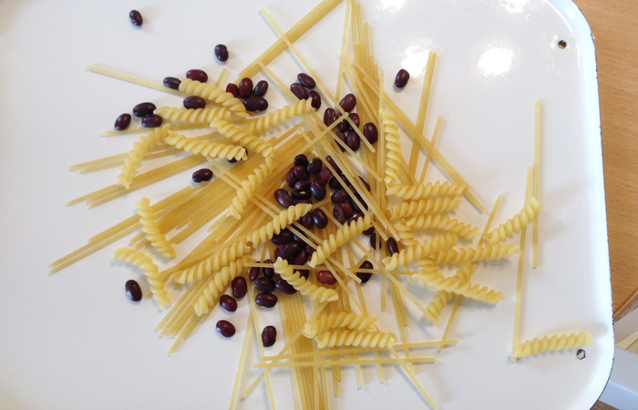

Художник по фасоли
Те же рожки-ракушки и бобовые пригодятся для того, чтобы складывать их них картины. Конечно, первый раз вам придется показать пример того, как это делается. Но потом малыш с удовольствием будет развлекать себя сам, а маме останется только улыбаться, хвалить и изредка (если попросят!) подкидывать ценные художественные идеи. Для разнообразия можно складывать картинки из спичек.
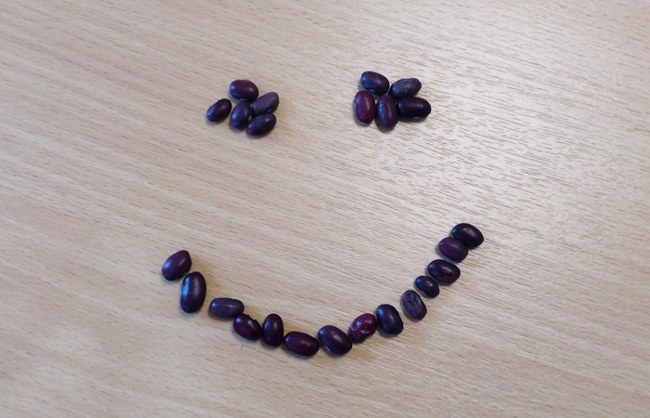

Начинающий архитектор
Из небьющейся посуды на столе можно построить великолепные башни, дворцы и крепости. Главное, чтобы мама разрешила взять для игры эти необычные стройматериалы.
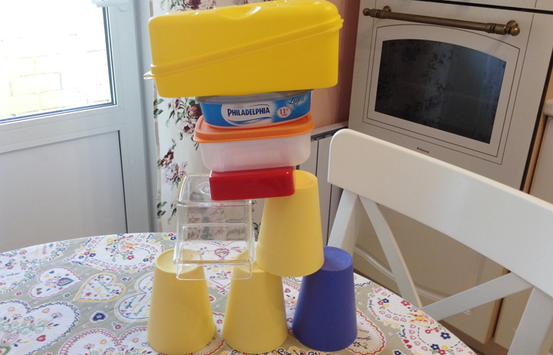

Кухонный футбол
В плоской коробке, например, из-под пиццы можно организовать настоящее футбольное поле. Ворота будут в уголках коробки или между установленными по краям солонкой и перечницей. Кладем на поле сухую горошину, выдаем футболисту или футболистке трубочку для коктейля. Теперь нужно дуть через трубочку на горошину, чтобы загнать ее в ворота. И весело, и для здоровья полезно.
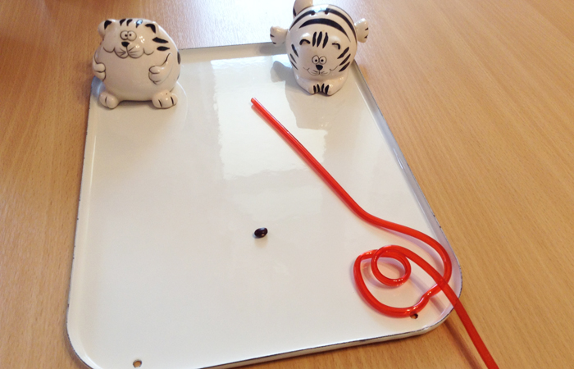

Королевский стряпчий
Сидеть одному в детской, пока мама печет на кухне что-нибудь вкусненькое, совсем не интересно. Куда приятнее, вместе просеивать муку, катать сочни, лепить «бантики», прятать в пончиках карамель или просто мять в руках кусочек липкого, но такого необычного наощупь теста. Не лишайте кроху этого удовольствия! Не критикуйте его неправильные действия. Ну и пусть его булочка или вареник выйдут жесткими или развалятся — разве это главное?

Внимательный повар
Весьма странная идея, учить цвета и понятия «овощи-фрукты» по картинкам в школе развития. Почему бы не заняться этим, пока вы готовите? Расскажите, что в суп вы кладете овощи, а в компот — фрукты. Называйте их каждый раз, когда моете и режете.
Объясните, что у каждого блюда есть свой рецепт. К примеру, разложите на столе все, что вы собираетесь добавить в борщ. Пусть малыш сам назовет овощи. Повторите слова, когда будете варить суп в следующий раз. Как-нибудь внезапно добавьте к стандартному набору компонентов баночку варенья или грушу, и спросите, что на столе лишнее, не подходит для супа. Со временем можно усложнять игру: спрашивать, приготовила ли мама все, что нужно для борща, или что-то забыла в холодильнике?
Конечно, когда устаешь, трудно разговаривать с ребенком во время готовки — но это отличный способ не только занять сына или дочку, но и продвинуть их в интеллектуальном развитии. Так что если есть силы — дерзайте!

Дегустатор
Игра подойдет в тех случаях, когда мама делает салат, винегрет или фруктовый десерт — одним словом, режет чистые, готовые к употреблению продукты. Пусть ребенок сядет рядышком за стол, закроет глаза, а вы будете время от времени класть ему в рот кусочек еды. Его задача угадать по вкусу, что ему досталось на этот раз: огурчик, яйцо, яблоко или морковка?

Ясновидящий
Есть и другой вариант «угадайки». В этом случае малыш тоже сидит за столом и, не открывая глаз, пытается на слух определить, что происходит на кухне. Вот мама пустила воду в кране, после этого закрыла кастрюлю крышкой. А теперь слышно, как закипает чайник и скворчат на сковородке оладушки. Хлопнула форточка, замяукала кошка… Если прислушаться, мир кухонных звуков станет очень выпуклым и интересным.

Лучший помощник
В игру можно превратить и реальную помощь по дому. До определенного возраста малыш будет с гордостью накрывать на стол — раскладывать ложки и салфетки по количеству членов семьи. Ему понравится следить за бегущим временем по песочным часам и сообщать маме, когда пора переворачивать котлеты или выключать плиту. А как здорово украшать кашку ягодами или салат — зеленью! Такое необычное блюдо и есть вкуснее.
И помните, в один прекрасный день ваш кроха, привыкший помогать на кухне, непременно скажет: «Мамочка, доброе утро! Я приготовил тебе завтрак!»
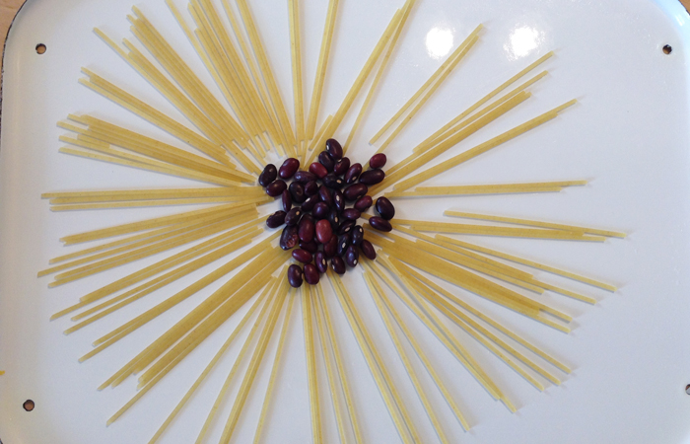
P.S. Наш совет: мы за то, чтобы у веселых кухонных игр был минимум неприятных последствий. Возьмите на вооружение принцип педагогов Монтессори: уборка — обязательная часть игры. Пусть под рукой всегда будет тряпка, которой ребенок сможет вытирать пролитую воду, и веник с совком, на который можно собрать просыпавшуюся крупу. И, конечно, малышу пригодится свой непромокаемый фартук, как у настоящего повара.
Внимание: игры должны соответствовать возрасту ребенка. Если малыш еще тянет мелкие предметы в рот, то горошины, фасолины и т.п. можно давать только под бдительным присмотром!

